Développement de Jumeau Numérique pour la Formation au sein du pôle S.mart RAO
Philippe Pernelle ^{a,}*, Thibault. Carron ^{b} *, Stéphane. Talbot ^{b} *, David. Wayntal ^{b} *
ª Université de Lyon1/ Pôle S.mart RAO
^{b} Université de Savoie Mont-Blanc

* e-mail : philippe.pernelle@univ-lyon1.fr, {prenom.nom}@univ-smb.fr

- Introduction
Les trois principales révolutions industrielles ont été caractérisées par des "sauts" technologiques importants : machine à vapeur, l’énergie électrique, les micro-processeurs, ... Or, depuis maintenant plusieurs années, l'Industrie 4.0 [1] se présente comme la quatrième révolution industrielle caractérisée par la prédominance des technologies Internet. L’industrie 4.0 a vocation à changer la façon de produire des biens manufacturiers. Dans ce contexte les produits deviennent des systèmes complexes (Cyber-Physical Systems) [2]. Dans la continuité de ce paradigme, le jumeau numérique introduit le concept de produit virtuel couplé à un produit physique.
L’industrie 4.0 impacte les entreprises, leur organisation, et donc implicitement le personnel en charge de la production. Ceux-ci ont besoin d’être formés à cette transition, mais paradoxalement, la formation n’est pas considérée à sa juste valeur, alors même qu’elle est un enjeu fondamental de toute conduite de changement.
Cet article propose une approche spécifique de la formation et de la conduite du changement en s’appuyant sur le jumeau numérique (JN) comme un facilitateur. Nous définissons le JNF (Jumeau Numérique pour la Formation) dont l’objectif est d’étendre l’usage standard d’un JN (prototypage, industrialisation, maintenance, …) à celui de la formation. Le JNF est un concept de modélisation globale basé sur un méta-modèle de ressources multi-facettes (RMF).
Dans la première section nous rappelons les enjeux du jumeau numérique dans le contexte de l’industrie 4.0. Puis dans la deuxième section nous présentons notre approche autour du concept de JNF. Enfin dans la dernière section nous illustrons notre démarche avec plus cas d'étude réalisés au sein du pôle S.mart RAO
- industrie 4.0 et jumeau numérique
Le concept d'Industrie 4.0 [1] définit une nouvelle organisation des usines basée sur une flexibilité accrue de la production et sur l'optimisation des ressources. Ce concept est issu des axes stratégiques du gouvernement Allemand. En France, dans son rapport de synthèse, le GIMELEC [3] identifie trois points clef de la démarche allemande.
- Une usine numérique et flexible : les outils numériques permettent une communication continue et instantanée entre tous les acteurs, mais aussi entre les équipements et les produits.
- Une usine avec des outils de simulation et de traitement de données : le recueil des données produites par les différents éléments de la chaîne de production permet également de produire une réplique virtuelle de tout ou partie de cette chaîne afin de générer des simulations de procédés ou des tests.
- Une usine économe en énergie et en matières premières : les réseaux de communication, les capteurs, la virtualisation permettent d'optimiser les dépenses énergétiques et de diminuer les déplacements
  - Paradigmes du Jumeau Numérique
Le Jumeau Numérique est un concept relativement simple qui a été introduit dans le cadre dans le cadre de travaux sur les systèmes PLM [4]. Le Jumeau Numérique met en évidence trois éléments : un produit physique, une représentation virtuelle de ce produit, des échanges de données bidirectionnel entre le produit physique et le produit virtuel.
Pour autant, il n'existe pas de modèle standard d'un Jumeau Numérique [5,6]. Dans leur article [7], les auteurs ont analysé un corpus de 92 articles et ont mis en évidence 13 caractéristiques du jumeau numérique. Dans l’article [8], les auteurs proposent de considérer le jumeau numérique sur 5 dimensions (Entités physique, Modèles virtuels, Services, Données, Connexions). La mise en évidence des services permet de contextualiser la manière dont les données vont pouvoir circuler entre l'environnement réel et l'environnement virtuel. Ces échanges de données sont un point essentiel dans la mise en œuvre du jumeau numérique.
  - Une intégration partielle du JN
Certains proposent de distinguer des sous-niveaux de jumeau numérique en fonction du niveau d'intégration des données [9] :
- Le niveau DM (Digital Model) caractérise une représentation qui n'utilise aucune forme d'échange automatisé de données entre l'objet physique et l'objet numérique.
- Le niveau DS (Digital Shadow) caractérise un modèle numérique avec un flux de données unidirectionnel entre l'état d'un objet physique et d'un objet numérique
- Le niveau DT (Digital Twin) caractérise un modèle numérique avec les flux de données bidirectionnels.

Les auteurs [9] montrent que les cas d'étude sur le niveau DT sont faibles (2.38% des publications). Les auteurs identifient aussi que le second domaine le plus ciblé est la maintenance. Le DM est le plus étudié dans les phases de conception pour réaliser des prototypes virtuels. Ceci est dû au fait que le DM soit intrinsèquement géré par les systèmes PLM. Ces analyses démontrent que les cas d’étude d’un Jumeau Numérique complet (avec des échanges de données bidirectionnelles) sont très peu mis en œuvre
- le Jumeau Numérique pour la formation
Le JNF (Jumeau Numérique pour la Formation) [13] est une approche de modélisation d’un jumeau numérique qui intègre de multiples facettes dont celles qui permettent son usage en formation. Le JNF est basé sur nos précédents travaux [10,11] et s’appuie sur la notion de ressources multi-facettes.
  - Notion de ressources multi-facettes
Une ressource multi-facettes (MFR : Multi-Facet Resource) est un artefact conceptuel permettant de définir la structure et l'usage d'un objet (théorique, technologique, ludique, pédagogique, etc.) dans un contexte qui n'est pas son contexte d'origine. Plus formellement, une MFR est constituée de vues/facettes qui agrègent des groupes d’ensemble d'éléments descriptifs et de protocoles. La Figure 1 décrit le méta-modèle d'une MFR.
Un modèle de ressource multi-facettes est une réalisation du méta-modèle précédent, regroupé selon plusieurs catégories :
- Modèle structurelle qui décrit la structure des facettes,
- Modèle d'usage qui décrit l'usage des liens entre les facettes. Ces liens permettent de décrire les caractéristiques entre les éléments génériques et différentes facettes.
- Modèle de configuration qui décrit la configuration des outils ou des ressources nécessaires, en particulier pour l'intégration des flux de données.

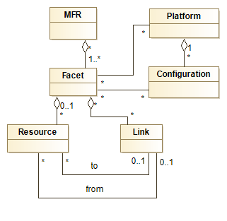
Figure 1 – Méta-modèle d’une MFR
Une ressource multi-facettes est donc une instance d’un modèle, et est composé de ressources élémentaires ainsi que de liens exploitables grâce aux données de configuration. Cette approche de modélisation a été utilisée et expérimentée dans plusieurs processus de formation [10,11] notamment pour intégrer des petits robots mobiles (type MBot) et ainsi que des objets IoT dans un environnement de Jeu Sérieux et dans une plateforme LMS (Claroline Connect). Ces ressources ont pu être utilisées en formation initiale (niveau L2, L3).
  - Modélisation d’un JNF
Même si on peut conceptualiser le jumeau numérique comme un ensemble indicible, la modélisation avec une RMF permet une agrégation de ressources très diverses. Cette approche permet notamment de construire de façon itérative le jumeau numérique en complétant les ressources utiles selon le besoin. Ainsi, nous définissons le modèle Digital Twin for Training (D2T) répartie en trois sous-modèles.
Sur les aspects structurels, nous proposons de définir quatre facettes :
- La facette DigitalModel qui va regrouper les ressources de la maquette numérique du produit. Cette maquette numérique est gérée dans sa globalité au sein d'un système PLM,
- La facette PhysicalSystem qui va regrouper les ressources liées aux instances physiques du produit,
- La facette VirtualSystem qui va regrouper les ressources virtuelles du produit,
- La facette Training qui va regrouper les ressources pédagogiques en lien avec le produit.
L'ensemble des ressources associées aux facettes permet de structurer les informations. Par exemple, dans la Figure 2, la facette DigitalModel regroupe des références vers des identifiants uniques d'un système PLM ainsi que des simulations de certaines fonctions. La facette VirtualSystem gère des GameObjects (terme générique pour désigner un objet graphique géré par un moteur 3D temps réel, comme Unity3D, Unreal, JavaMonkeyEngine, ...).

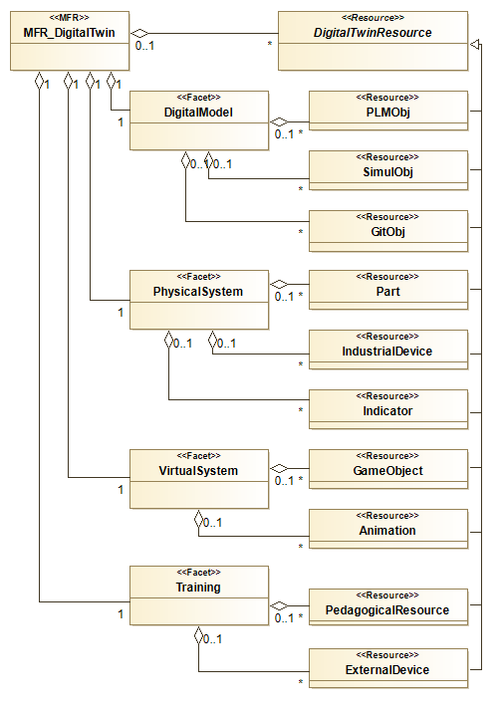
Figure 2 – Extrait du modèle structurelle D2T
Le modèle d'usage permet de lier les ressources des différentes facettes entres-elles. Chaque lien porte une sémantique propre qui permettra un usage spécifique. La liste suivante décrit les principaux liens utilisés :
- Le lien ModelingLink permet de lier une ressource physique à un modèle numérique ou une simulation.
- Le lien NotificationLink permet de créer un canal de notification entre un indicateur et une ressource virtuelle ou une ressource numérique.
- Le lien UsualLink permet de lier une ressource/composant/outil quelconque à sa représentation 3D ou VR.
- Le lien SimulLink permet de lier une ressource 3D à un modèle de simulation,
- Le lien EvaluationLink permet de lier un canal de notification/information ou d'échange avec un compte d'un réseau social.

Outre la sémantique propre à chaque lien, nous proposons aussi d'associer pour chaque lien des propriétés optionnelles sous la forme d'un ensemble de contrainte et/ou d'un ensemble de service définies dans le modèle de configuration.
Comme nous l'avons indiqué précédemment, les MFR ont vocation à agréger des données issues de systèmes très divers qui n'ont pas toujours des capacités d'interopérabilité. Le modèle de configuration a pour but de remédier en partie à ce problème en proposant de caractériser les plates-formes et configurations associées aux facettes. La notion de configuration est très générique et permet de définir aussi des structures de paramétrage ou des mécanismes d’accès (exposition publique d'url ou de service). Le modèle de configuration doit permettre d'automatiser l'usage des liens d'usage. La Figure 3 présente un extrait des plateformes et configurations associées à une D2T.

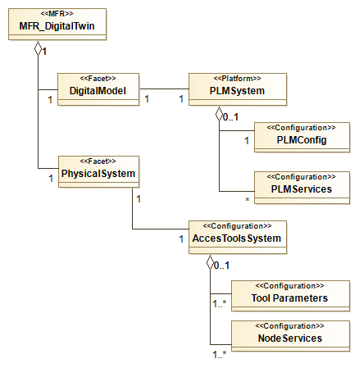
Figure 3 - Extrait du modèle structurelle D2T
Les trois sous-modèles présentés ci-dessus permettent de modéliser une D2T et donc de caractériser un jumeau numérique. Pour chaque jumeau numérique, une instance pour chaque modèle devra être établie (dans notre cas, nous utilisons une représentation des instances sous forme de structure json). Dans la section suivante, nous détaillons deux exemples de modélisation de D2T au travers un système cyber-physique et d'un simulateur de Kart ainsi que leur usage dans un processus de formation.
- Expérimentation du Jumeau Numérique pour la Formation
Dans cette section nous abordons la réalisation de JNF au travers deux exemples.

  - Les ressources d’un JNF
Le JNF s’appuie sur une architecture logicielle dont un système d’information industriel. De plus Il s’appuie aussi sur des développements spécifiques permettant de faire fonctionner des équipements de Réalité Virtuelle. Parmi ces outils, on peut citer ;
- Les outils de gestion de la maquette numérique (PLM)
- Les outils de simulation
- Les systèmes de forge logicielle
- Un moteur 3D
En plus de ces outils « métiers », nous avons initié une API pour manipuler des JNF et permettre une interopérabilité minimaliste ainsi que l’usage des équipements RV/RA. Le Tableau 1 récapitule les ressources utilisées au sein du pôle S.mart RAO et des universités de Lyon 1 et Savoie Mont-Blanc.
Tableau 1 – ressources utilisées pour le JNF
Catégories | Outils utilisés | Structure
PLM | Windchill, 3DExp |  | S.mart RAO
Forge | Gitlab |  | USMB
Moteur 3D /VR | Unity3D |  | S.mart RAO USMB
Simulation | OpenModelica , Scilab |  | S.mart RAO USMB
Equipement RV | Oculus, HTC, |  | S.mart RAO USMB
API | C# / Unity3D / NodeJS / Docker |  | USMB
  - Exemple de JNF : plateforme HSD
Le premier JNF réalisé, nommé HSD (cf. Figure 4 et Figure 5), est une plate-forme de stockage et de chargement de drone.

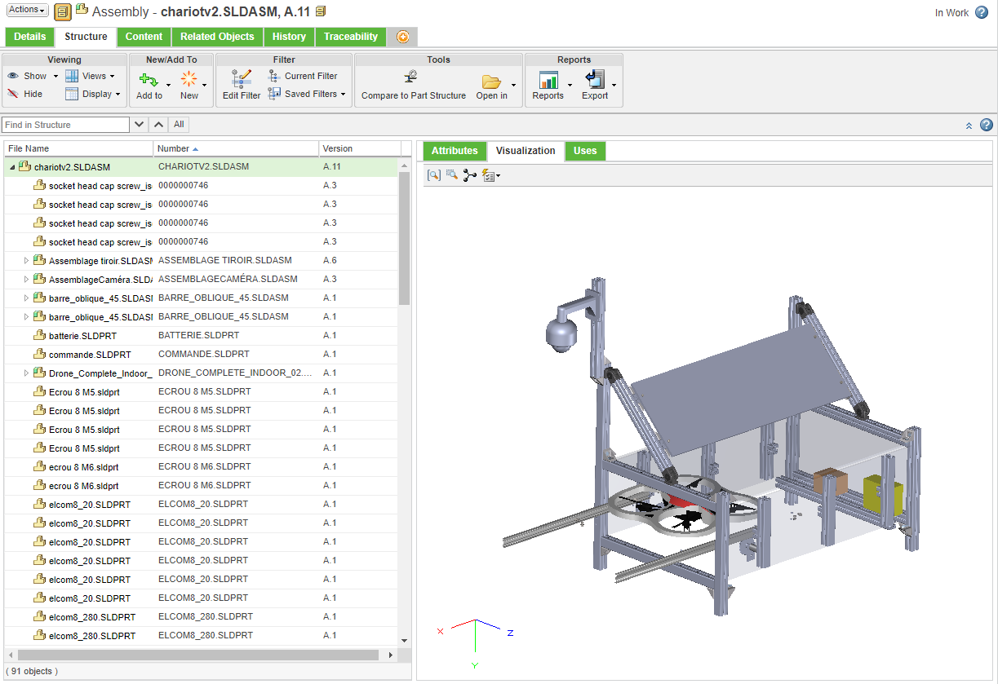
Figure 4 – Modèle de la plateforme HSD (Home Sweet Drone) sous Windchill
C'est un système cyber-physique intégrant des fonctions mécaniques (ouverture avec des moteurs), des fonctions électriques (alimentation par panneau solaire, contrôle de charge), des logiciels (pilotage des caméras, des capteurs météorologiques et de l'ouverture).
Le système HSD est autonome d'un point de vue énergétique et accessible à distance via le système LORA. HSD est une plateforme qui a été développée dans le cadre de la formation IoT Campus Numérique.

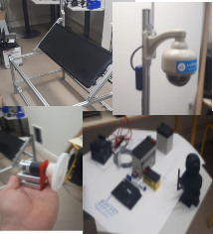
Figure 5 – Prototype physique de la plateforme HSD
Les instances de D2T sont manipulées sous forme de structures JSON. L'ensemble des extraits présenté dans les paragraphes suivants est sous forme JSON. Ce type de structure, plus simple d'XML, permet le stockage et le traitement rapide de données multi types, notamment dans le cadre de service REST
Le Tableau 2 et 3 montrent un extrait du modèle de configuration et du modèle structurel. Ces extraits, très partiels, illustrent l’approche « métadonnée » d’une RMF. Sur la facette DT nous identifions les ressources liées à la conception, notamment un identificateur sur le système PLM.
Tableau 2 – extrait de la D2T Configuration
{ "platforms": [
{ "platform" : "PLMsystem",
"name" : "windchill",
"configurations" : [
{ "config" : "PLMConfig",
"type" : "access",
"path" : http://../Windchill/ }]},
{ "platform" : "SimulationTool",
"name" : "Scilab",
"configurations" : [
{ ... }]
}]}

Sur la facette PhysicalSystem, nous identifions les systèmes physiques réalisés ainsi que les sous-systèmes. Dans cet exemple, le système vidéo et le système météorologique sont considérés comme des sous-systèmes. Sur cette facette, nous définissons aussi les ressources de type "indicateur" qui sont généralement associées à des capteurs. Sur la facette VirtualSystem, on identifie les différents objets 3D et les animations qui vont être associés au jumeau numérique.

Tableau 3 – extrait de la D2T structurelle
{"MFR_DigitalTwin": "HSD",
"description": "Home Sweet Drone",
"facets": [
{ "facet": "DigitalModel",
"resources": [ { "PLMObj": [
{ "UID":"chariotv2.SLDAS",
"name": "Platform HSD",
"platform":"PLMsystem" }]
…
{ "facet": "PhysicalSystem",
"resources": [ { "part": [
...
{ "facet": "VirtualSystem",
"resources": [ { "GameObject": [
{ "UID":"HSD.prefab",

  - Exemple de JNF : Simulateur de Kart
Le second exemple de JNF est un simulateur de Kart électrique. Ce JNF a vocation à être utilisé dans un cours sur les moteurs électriques. La Figure 6 montre la maquette numérique réalisée avec 3DExp.

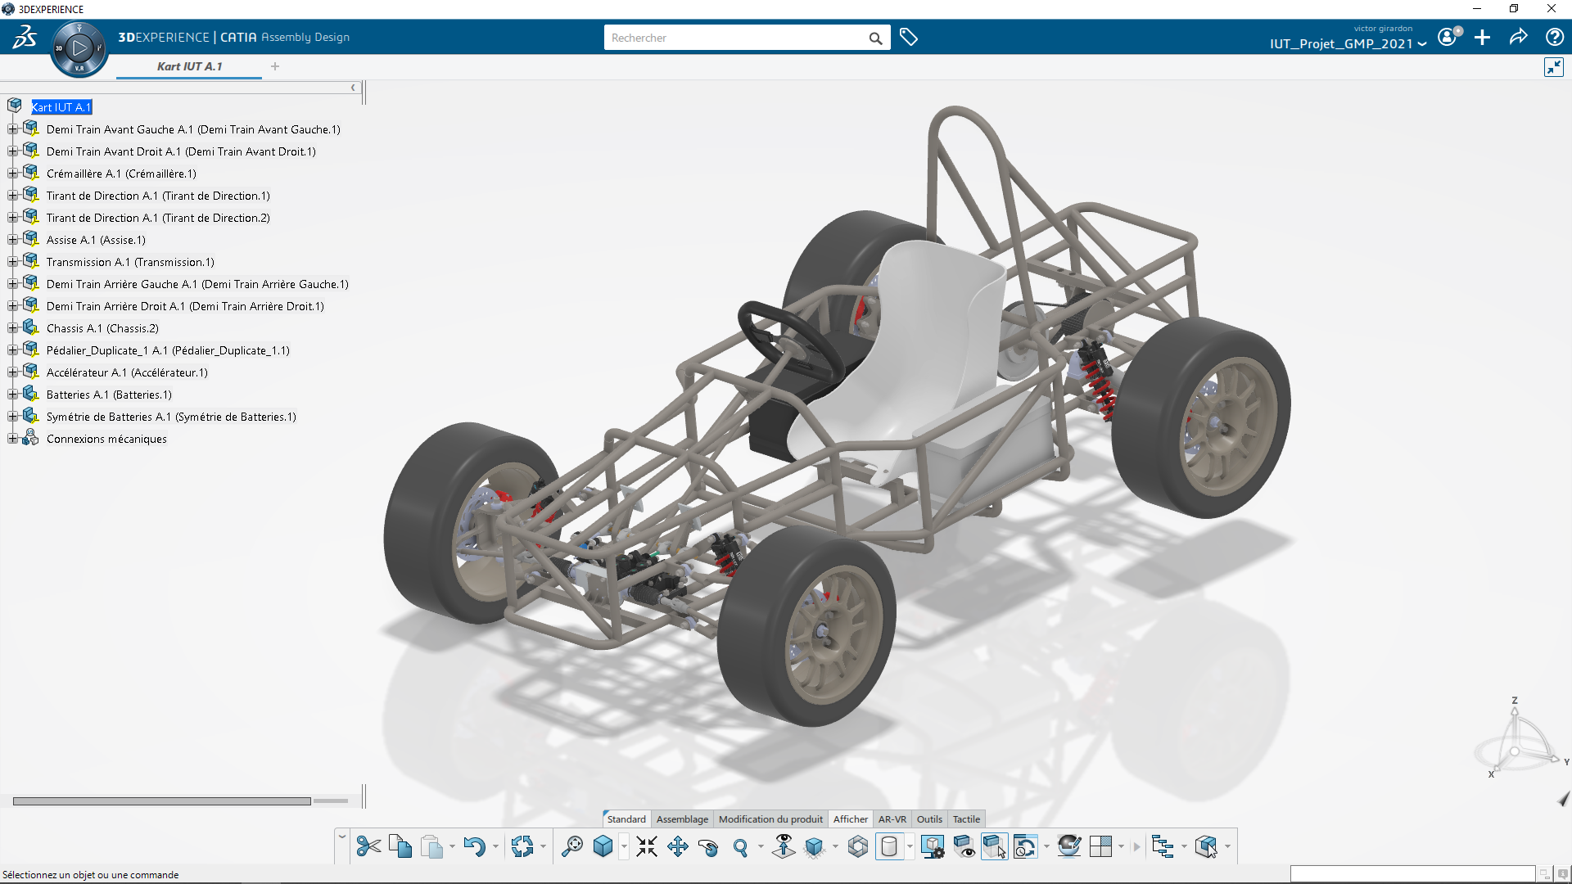
Figure 6 – Modèle du Kart sous 3DExp
La réalisation partielle du kart (siège et commandes) qui nous as permis de réaliser des tests en 3D et en Réalité Virtuelle.
  - Usage des JNF
Les JNF ont vocation à être utilisés dans des processus de formation en utilisant un environnement 3D basé sur une plateforme de jeu sérieux. Le choix de ne pas utiliser des outils intégrés comme 3DExp est justifié par le fait que les usages attendus sont complexes (fortes interactions avec les PNJ et les objets). De plus, ces usages ne doivent pas être restreint à une expertise d’un outils métier trop spécialisés notamment dans un contexte de formation ou de conduite de changement.
La plateforme d’usage en formation est basée sur une approche de jeu de rôle [12] de type RPG. Les joueurs (étudiants ou enseignants), représentés par leurs avatars, peuvent se déplacer dans un monde virtuel et réaliser diverses interactions avec ce monde (interagir avec des objets dont le système virtuel du JNF)
La Figure 7 montre le système virtuel de la plateforme HSD, importé dans le monde 3D/VR. Dans ce cas le vent est simulé et sa force dépend des capteurs physiques situées. De même la luminosité dans le monde 3D dépend de capteurs de luminosité situé sur la plateforme physique

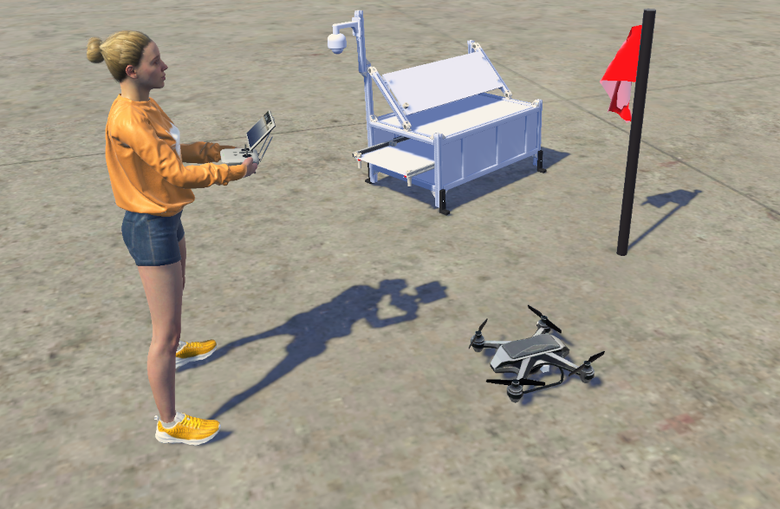
Figure 7 – Usage de HSD dans un environnement 3D
Les mécanismes d’importation que nous avons développés, convertissent des fichiers STEP en objets 3D, en gardant la structure de départ. La Figure 8 montre l’importation du modèle de kart et la structure d’objets 3D générés dans Unity3D.

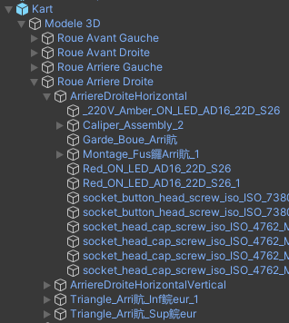
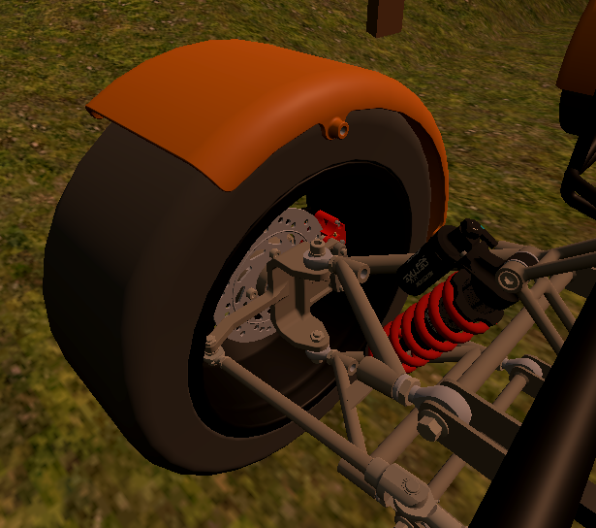

Figure 8 – Exemple d’importation Maquette numérique dans Unity3D
La Figure 9 montre un usage en réalité virtuelle sans avatar. Dans ce contexte, seules les mains sont visibles et utilisées pour les déplacements et les interactions

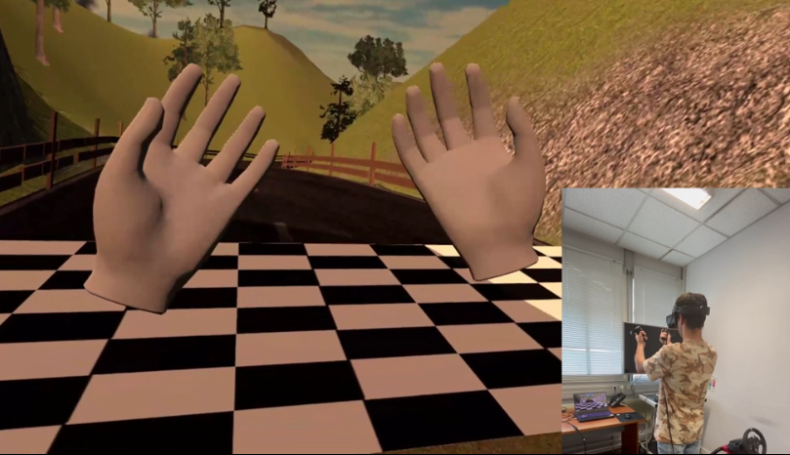
Figure 9 – Usage d’un casque RV sans avatar
La Figure 10 montre un usage du système virtuel avec un casque RV dans le contexte du simulateur de kart. Ici, les interactions peuvent être avec des objets virtuels ou des objets réels (comme le volant par exemple).
Ces deux JNF n’ont pas encore été expérimentés avec un groupe d’étudiants au complet. En revanche nous avons utilisé un autre système, plus simple, dans un parcours complet (2 groupes de TP) sur un module d’asservissement en IUT GMP. Ce JNF est basé sur un robot mobile programmable. L’objectif de ce JNF était de pouvoir concevoir un régulateur PID avec Scilab et de le simuler dans un environnement 3D, avant de le tester sur un robot en réel. Les retours des étudiants ont démontré un accroissement important de leur motivation, Malheureusement les mécanismes d’échanges de données entre le robot mobile et l’environnement 3D n’ont pas été concluant.

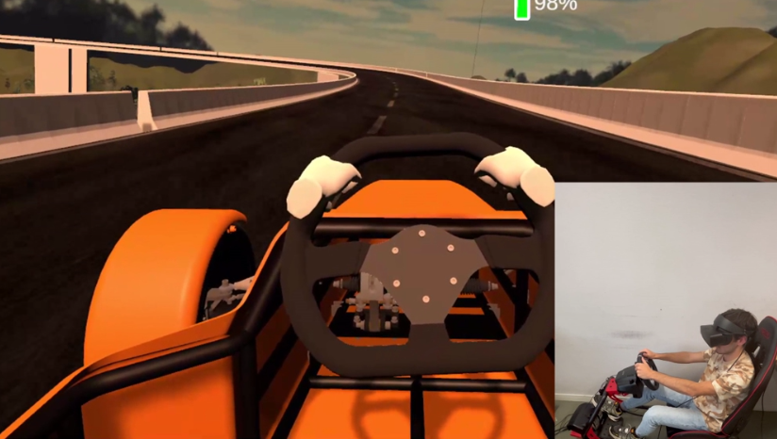
Figure 10 – Usage du simulateur de Kart avec d’un casque RV
- Discussion et Conclusion
Il serait restrictif de ne considérer que les problématiques du jumeau numérique sous l’ange de la modélisation. En tant qu’enseignant, nous avons voulu nous intéresser aux usages. D’ailleurs, un certain nombre d’industriels réfléchisse à de multiples usages : revue de projet, industrialisation, maintenance, gestion des risques, formation, gestion du changement, etc. Tous ces cas d’utilisation rendent difficile, voire impossible, une approche globale où la conception du produit et les usages du JN associé, seraient réalisés dans le même outil. Cet élément a motivé notre démarche qui est basée sur une approche du type « pseudo-interopérabilité ». C’est pour cette raison que nous avons proposé le concept de JNF (ou D2T). Cette approche est basée sur la notion de ressources multi-facettes et sur un modèle structuré autour de 4 facettes.
Afin d’illustrer et de valider notre approche, nous avons présenté dans cet article deux JNF partiels : une plateforme de drone et un simulateur de kart. Bien que partiel, ces deux prototypes illustrent le potentiel de cette approche. Nous avions déjà expérimenté la notion de ressource multi-facettes dans différents processus de formation mais jamais avec un jumeau numérique complet. Ce travail initial a toutefois permis de mettre en évidence deux aspects essentiel. Le premier intérêt c’est de faciliter l’importation de données issus de la maquette numérique vers un système virtuel indépendant (dans notre cas Unity 3D) et ceci même si cette importation se limite pour le moment à la structure. L’utilisation d’un tel environnement permet d’accéder à un moteur 3D couplé à un moteur de physique qui va notamment générer la gravité, les collisions, la simulation de processus risqués (feu, explosions, dégradation), l’interaction avec d’autres acteurs. Tous ces éléments permettent de mettre en œuvre des usages divers et complexes. Le second intérêt c’est de faciliter l’intégration de service externe via des protocoles standardisés (exemple : requête REST). Ces services permettent une mise œuvre d’accès à des capteurs ou des actionneurs externes.
Pour autant, malgré l’intérêt de notre approche par une structure de type métadonnée, l’intégration reste partielle et nécessite un travail complémentaire important. L’intégration bidirectionnelle des données du système physique et du système virtuel reste problématique et nécessite des développements spécifiques. Pour réduire le travail de développement spécifique, nous souhaitons étudier une approche de type MDA. Dans cette logique, le modèle de configuration pourrait être entendu de façon a être équivalent à un PSM. Dans ce cas, la définition de règles de transformation (ATL) et de contraintes (OCL) devrait permettre d’augmenter la couverte d’automatisation.
Remerciements
Nous remercions tous les acteurs qui ont contribué à ces travaux : les étudiants de l’IUT GMP et du département Info de l’Université de Savoie, le pôle Smart Rao (pour ses ressources), la région Auvergne Rhône -Alpes (financement).
Références
[1] Kagermann, H., Wahlster, W., Helbig, J.: Securing the future of german manufacturing industry: Recommendations for implementing the strategic initiative industrie 4.0. Final report of the Industrie 4(0) , 2013.
[2] Lee E. A. : CPS foundations, Design Automation Conference, pp. 737-742. Anaheim, CA, USA, 2010.
[3] Gimelec Consortium. Industrie 4.0 : l’usine connectée [online] disponible en ligne sur PublicationsOutils/Industrie-4.0-l-usine-connectee-Publication, 2013.
[4] Grieves M. : Digital twin: manufacturing excellence through virtual factory replication. White paper, 2014.
[5] Mengnan L., Shuiliang F., Huiyue D., Cunzhi X. : Review of digital twin about concepts, technologies, and industrial applications. Journal of Manufacturing Systems. 2021.
[6] Kritzinger W., Karner M., Traar G., Henjes J., Sihn W. : Digital Twin in manufacturing: A categorical literature review and classification. IFAC-PapersOnLine. 51(11), pp. 1016-1022, 2018.
[7] Jones, D., Snider, C., Nassehi, A., Yon, J., Hicks, B.: Characterising the digital twin: A systematic literature review. CIRP Journal of Manufacturing Science and Technology , pp. 36–52, 2020
[8] Qi, Q., Tao, F., Hu, T., Anwer, N., Liu, A., Wei, Y., Wang, L., Nee, A.: Enabling technologies and tools for digital twin. Journal of Manufacturing Systems , 2019.
[9] Fei, T., Jiangfeng, C., Qinglin, Q., Zhang, M., Zhang, H., Fangyuan, S.: Digital twin-driven product design, manufacturing and service with big data. The International Journal of Advanced Manufacturing Technology 94(9-12), pp. 3563–3576 , 2018.
[10] Abed, H., Pernelle, P., Amar, C.B., Carron, T.: Serious games for vocational training: A compared approach. In: 2016 IEEE/ACS 13th International Conference of Computer Systems and Applications (AICCSA). pp. 1–8. IEEE, 2016.
[11] Abed, H., Pernelle, P., Carron, T., Talbot, S., Wayntal, D., Amar, C.B.: A gamification approach for serious games. In: 2018 IEEE International Conference on Teaching, Assessment, and Learning for Engineering (TALE). pp. 551–558. IEEE, 2018.
[12] R. Baptista and C. Vaz de Carvalho, “Funchal 500 years: Learning through role play games,” in 2nd European Conference on Games Based Learning (Academic Publishing International), Barcelona, Spain, pp. 25–30, 2008,
[13] P. Pernelle, T. Carron, S. Talbot, D. Wayntal : “Digital Twin and Ecological Transition Integration in Training Process”, Proceedings of IEEE International Conference on Electrical, Computer, Communications and Mechatronics Engineering (ICECCME), Flicenflac, Mauritius, pp. 596, 2021.

